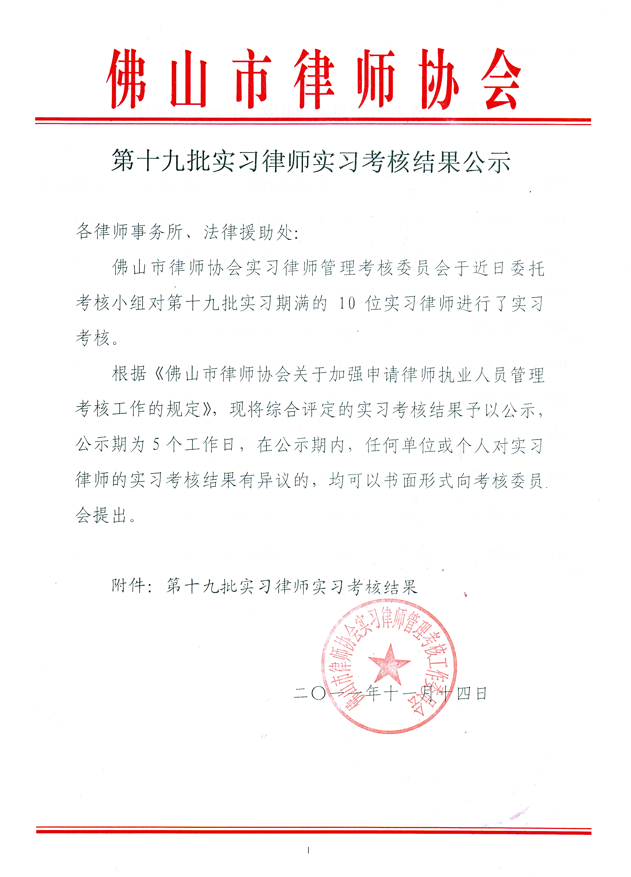
附件：

第十九批实习律师实习考核结果

序号 | 姓名 | 所在律师所 | 实习起止时间 | 指导律师 | 实习考核结果
402 | 陆映文 | 昊法 | 2010.9.16——2011.9.16 | 陈斐 | 合格
403 | 黄嘉珍 | 容桂 | 2010.9.14——2011.9.14 | 邱运忠 | 合格
404 | 郭淑芳 | 汇联 | 2010.9.17——2011.9.17 | 杨毅 | 合格
405 | 陈阳军 | 安南 | 2010.10.15——2011.10.15 | 李长春 | 合格
406 | 刘海 | 源浩 | 2010.10.20——2011.10.20 | 彭金庆 | 合格
407 | 樊秀伟 | 群立弘 | 2010.9.9——2011.9.9 | 潘希冲 | 合格
408 | 章霞 | 通法正承 | 2010.9.14——2011.9.14 | 萧光贤 | 合格
409 | 冯蕙苑 | 中信顺成 | 2010.4.14——2011.9.23 | 陈正军 | 合格
410 | 刘珍珍 | 达声 | 2010.4.26——2011.9.20 | 邓纯明 | 合格
411 | 陈秋华 | 达声 | 2010.4.23——2011.9.20 | 蒋文渊 | 合格

